「臺北市立大學勵學優秀學生出國研修甄選」收件明細單
正本
編號 | 表格名稱 | 收件  （以V表示） | 備註
一 | 申請暨評分表
二 | 學生個人資料表
三 | 低收入戶證明或中低收入戶證明一份 |  | 需縣市政府主管機關開立文件證明，村鄰里長開立之清寒證明不予採認。
四 | 經費需求表
五 | 戶籍謄本正本
六 | 切結書
七 | 家長或監護人同意保證書
八 | 前一學期學業成績單正本
九 | 身分證及學生證正、反面影本
十 | 外語能力檢定通過證明影本
十一 | 本校教師推薦函正本
十二 | 出國研修計畫書
十三 | 其他相關文件 (特殊表現/獲獎事蹟證明)
收件單位：國際事務處 用印

申請人： 簽章
收件日期： 年 月 日
備註：
- 本明細單乙式兩份，正本交予申請人，副本則由國際事務處留存。
- 明細單中表（一）至表（十一）均為必備繳交的文件，表（十二）則視申請人的狀況繳交；
表（一）至表（十一）若未於 年 月 前交件(依國際處公告時限)，則必須於「備註欄」中註明補件日期，若未於補件日期前補件，則視同放棄申請資格。

編號 (免填)

臺北市立大學 年度勵學優秀學生出國研修甄選
申請暨評分表（學海惜珠）
申請人 |  | 系(所)  年 級 |  | 學號
檢附資料 | 1.□ 申請表一份  2.□ 教育部學生基本資料表一份  3.□ 低收入戶證明或中低收入戶證明一份  4.□經費需求表  5.□ 戶籍謄本正本  6.□ 切結書一份  7.□ 家長或監護人同意書一份  8.□ 前一學期學業成績單正本一份，並註明名次排序  9.□ 身分證、學生證正、反面影本各一份  10.□ 外語能力檢定通過證明影本一份  11.□ 本校教師推薦函一份  12.□ 申請計劃書（註明申請原因、預期出國研修課程及與目前學習之相關性等）  13.□ 其他相關文件（如優秀表現證明等）
經費需求  （新台幣） | 學費 元；生活費 元；來回飛機票 元  合計 元（由推薦單位審核合理性）
身分別 | □ 公費生 □ 非公費生
申請人簽名 | 本人提供之所有資料均為屬實，如有造假或假冒簽名，本人願負一切法律責任並按校規處置。  申請人簽名：_________________ 申請日期：______年______月______日
申請人  聯絡資料 | 手機：  電話：  E－Mail：
推薦單位主管審核意見
院 長
審核意見
評 分  （免 填） | □ 傑出（95-100分）  總 分：________分  評審簽名：___________名次排序：第______名  □ 優良（90-94分）  □ 佳（85-89分）  □ 尚可（80-84分）  □ 不予推薦（79分以下）

年度教育部-「學海惜珠」
學生個人基本資料表
中文姓名 |  | 英文姓名 |  |  |  |  | 請自行浮貼本人最近2個月內2吋正面半身脫帽照片乙張，背面註明姓名、身分證字號
身分證字號 |  | 就讀學校
出生年月日 |  | 性別
連絡電話 |  | 手機
E-mail
聯絡地址 | （郵遞區號：□□□）
就讀系所 |  |  |  |  | 學號
身分別 | ○大學 年級 ○碩士生 年級 ○博士生 年級
在校成績 | 平均成績： |  |  |  | 班級排名百分比：
研修領域別  （人文社會科學、基礎科學、重點科技，擇一填寫） |  |  | 前往研修國別
研修期程 | 年 月 ~ 年 月
研修學校 | 姐妹校：
 | 100大： |  |  |  |  | 其他：
研修系所（學程）
研修學校地址
經費總需求  （新台幣） | 學費 元；生活費 元；來回飛機票 元  合計 元

申請人簽名：

臺北市立大學學海惜珠經費需求表
項目 | 經費來源 |  | 小計 | 備註
 | 申請補助 | 申請人自費
國外學費 |  |  |  | 參考各校收費標準，免付費之交換生請填寫0元。
生活費 |  |  |  | 參考下頁教育部「公費留學生請領公費項目及支給數額一覽表」補助標準。匯率以1美元兌30元臺幣計之。  算式：(年支生活費÷12÷30)x30x出國天數(含航程)
來回  機票費 |  |  |  | 請參考各航空公司經濟艙票價。
其他費用  (請填寫右方備註欄) |  |  |  | 其他費用需求與經費來源說明：
經費需求合計 |  |  | 新臺幣 元整  (內含本校配合款)

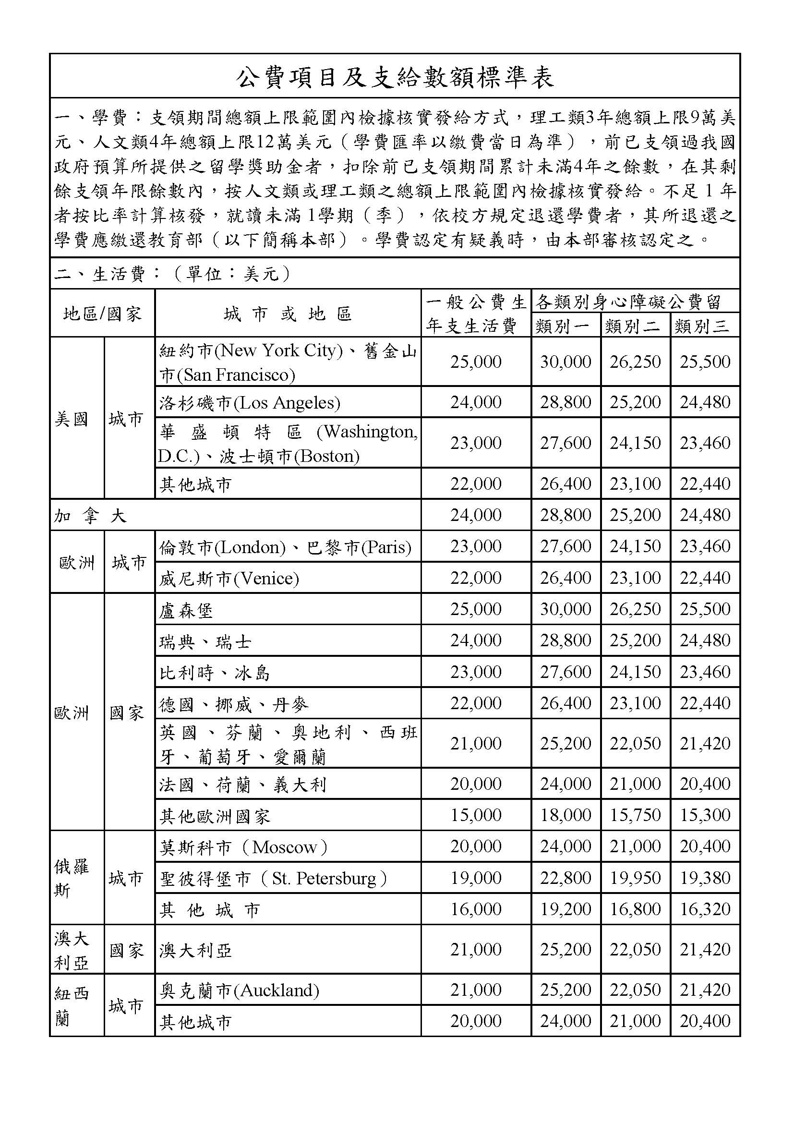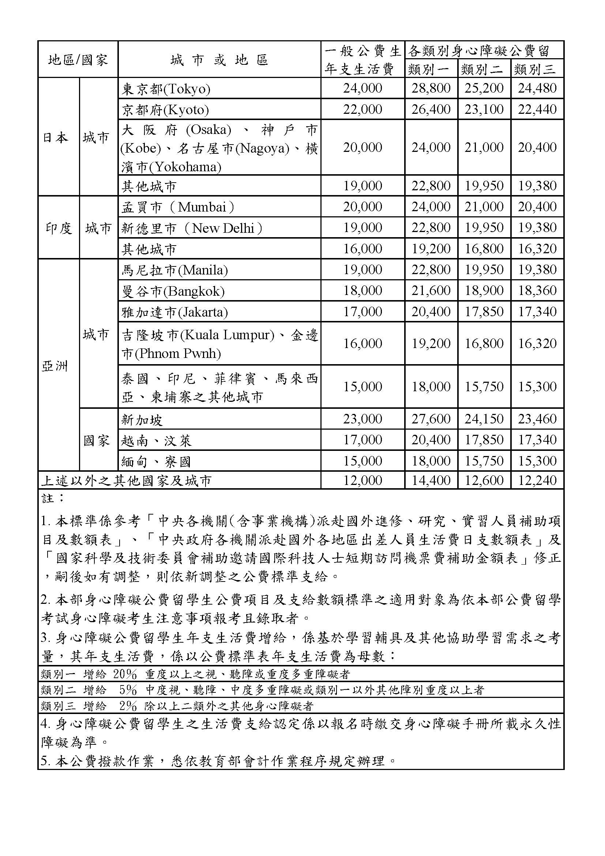
臺北市立大學 年度勵學優秀學生出國研修甄選
切結書（學海惜珠）

本人 ，為臺北市立教育大學 系(所)_____(博、碩士班)， _____年級學生。申請經由本校辦理之 學年度勵學優秀學生出國研修甄選，錄取至________________大學研修學分，研修期限自 年____月至 年 _____月。並由任職 機構，擔任 職位之先生(女士)，負一切連帶償還公費之保證責任。

針對以下幾點聲明，本人願遵守並自負一切責任：

- 若因資格不符研修學校規定，而被研修學校拒絕入學者，即喪失錄取資格。
- 恪遵本校及研修學校之一切規定，並不得做出有損兩校校譽之情事。
- 本人在國外就讀期間應自負生活安全及法律之責任。
- 若因參加出國研修影響畢業時間，或有學分抵免之問題，本人將自負全責。
- 出國研修結束後，按時回到原就讀系所就讀，不得擅自延長研修期限，或滯留當地不返國。若有違反情況，以致發生意外，本人需自負一切責任。
- 除學生平安保險外，本人需於出國交換前自行購買足額之保險(含醫療、意外等)。
- 非因不可抗拒等重大事故，一旦簽署本書即不得以其他理由放棄交換資格或擅自中斷研修學校課業。
- 本人申請及簽署之所有資料，完全正確與真實，如有造假或假冒簽名，願自負一切法律責任並按校規處置。
- 其他明列於本校「臺北市立大學優秀學生申請學海計畫出國研修審議要點」、「行政契約書」及「教育部鼓勵大專校院選送學生出國研修或國外專業實習補助要點」之權利義務事項。

學生簽名: 保證人簽名：_____________________

學生證字號：___________________ 與學生關係 : ____________________

身分證字號：___________________ 身分證字號：_____________________

日期: 日期：___________________________

臺北市立大學 年度勵學優秀學生出國研修甄選
家長/監護人同意書（學海惜珠）

敝子弟 ，為貴校 系(所)_____(博、碩士班)， _____年級學生。申請經由貴校辦理之 學年度勵學優秀學生出國研修甄選，錄取至________________大學研修學分，研修期限自 年____月至 年 月。

本人已詳閱貴校勵學優秀學生出國研修審議辦法及行政契約書之規定。本人同意敝子弟參加本甄選，並清楚瞭解該甄選所有相關內容，保證善盡輔導本人子弟遵守該甄選一切相關規定，如有違反願負一切連帶償還公費之保證責任。

特請 查照
此致

臺北市立大學

家長/監護人簽名：________________________
與學生關係 : ____________________________
身分證字號：_____________________________
日期：___________________________________
-----------------------------------------------------------------
本同意書確為家長/監護人同意並親自簽名，如有假冒簽名者，願自負一切法律責任並按校規處置。

學生簽章：______________________ 日期：_______________________

臺北市立大學 年度勵學優秀學生出國研修甄選
教師同意暨推薦函（學海惜珠）

茲同意暨推薦 __________________________ 系 (所) ______(博、碩士班) _____ 年級之 _______________君 (學號_______________ )，參加 學年度勵學優秀學生出國研修甄選，若蒙甄選通過，本人同意其出國研修_______________（一學期或一年）。

本人與被同意暨推薦人之關係：
(1) 擔任被推薦人指導教授
(2) 擔任被推薦人所屬研究所所長
(3) 擔任被推薦人導師
(4) 其他 (請說明) __________________________________________________
本人認識被同意暨推薦人 ____ 年 ____ 個月，對其瞭解程度為：
非常熟悉 熟悉 不很熟悉 不熟悉

對於被同意暨推薦人/之各項能力評估如下表：(請打勾)
評估項目 | 傑出  0-5% | 優良  6-15% | 佳  16-30% | 尚可  31-70% | 差  後30% | 瞭解不夠  無法評定
學術潛力
動機與目標明確度
人格成熟度
情緒穩定度
適應新環境的能力
與他人合作的能力
總體表現

此評語乃根據與其相同狀況之 _________________________ 系(所)學生共 _____ 名所評定。
具體評語
您推薦之程度為：
□ 極力推薦 □ 推薦 □ 勉予推薦
同意暨推薦人： _________________________
任 職 單 位 ： _________________________
職 稱 ： _________________________
聯 絡 電 話 ： _________________________ 簽章：__________________
年 月 日

臺北市立大學赴國外研修計畫書-教育部學海惜珠計畫
姓名 |  | 系所
學號 |  | 預計交換國家
出發學期 | 學年 學期 | 預計交換學校
共交換學期 | - 一學期 □ 二學期 | 研修領域別
預計交換期間 | 中華民國 年 月 日 至 年 月 日

壹、第一部分
- 自傳(至少400字)
- 國際交流經驗(至少400字)
- 專業能力經驗及課外活動經驗(至少150字)
貳、第二部分
- 出國交換動機(至少300字)
- 交換期間規劃(至少400字)
- 交換後預期效應(至少350字)

*格式依需求可自行調整
*總字數不得少於2000字

